1．关于动能的理解，下列说法正确的是( )
A．动能是机械能的一种表现形式，凡是运动的物体都具有动能
B．动能有可能为负值
C．一定质量的物体动能变化时，速度一定变化，但速度变化时，动能不一定变化
D．动能不变的物体，一定处于平衡状态
解析：选AC．机械能包括动能和势能，而动能是物体由于运动具有的能，且E_{k}＝mv²≥0，故A正确，B错误；一定质量的物体的动能变化时，速度的大小一定变化，但速度变化时，动能不一定变化，如匀速圆周运动，动能不变，但速度变化，故C正确，D错误．
2．一质量为m的滑块，以速度v在光滑水平面上向左滑行，从某一时刻起，在滑块上作用一向右的水平力，经过一段时间后，滑块的速度变为－2v(方向与原来相反)，在这段时间内，水平力所做的功为( )
A．mv² B．－mv²
C．mv² D．－mv²
解析：选A．对滑块由动能定理得：
W＝m(－2v)²－mv²＝mv²，故A正确．
3.某物体同时受到两个在同一直线上的力F₁、F₂的作用，由静止开始做直线运动，力F₁、F₂与位移x的关系图像如图所示，在物体开始运动后的前4.0 m内，物体具有最大动能时对应的位移是( )
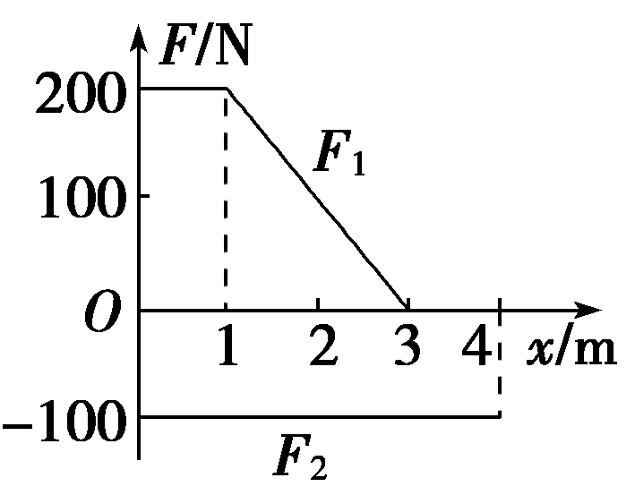
A．2.0 m B．1.0 m
C．3.0 m D．4.0 m
解析：选A．由题图知x＝2.0 m时，F_{合}＝0，此前F_{合}做正功，而此后F_{合}做负功，故x＝2.0 m时物体的动能最大，故A正确．
4．水平面上，一白球与一静止的灰球碰撞，两球质量相等．碰撞过程的频闪照片如图所示，据此可推断，碰撞过程中系统损失的动能约占碰撞前动能的( )
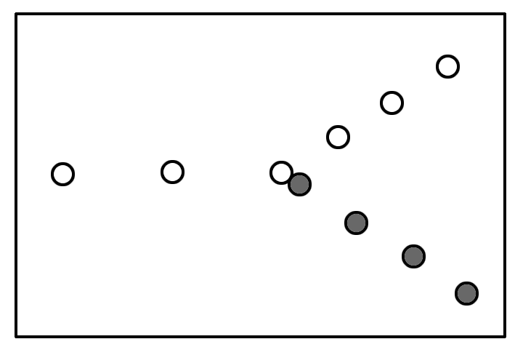
A．30% B．50%
C．70% D．90%
解析：选A．根据v＝和E_{k}＝mv²解决问题．量出碰撞前的小球间距与碰撞后的小球间距之比为12∶7，即碰撞后两球速度大小v′与碰撞前白球速度v的比值，＝

.所以损失的动能ΔE_{k}＝mv²－·2mv′²，≈30%，故选项A正确．
5.物块质量为m，从高为H，倾角为θ的斜面上端由静止开始沿斜面下滑．滑至水平面C点处停止，测得水平位移为x，若物块与接触面间动摩擦因数相同，求动摩擦因数．
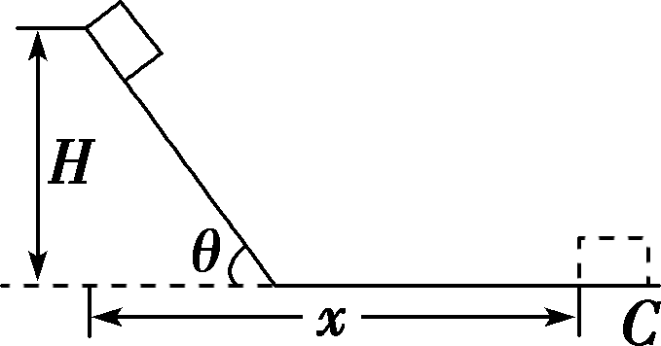

解析：
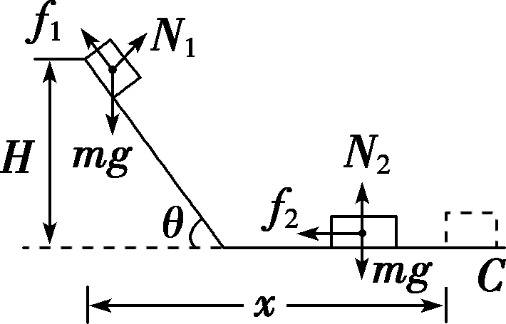
以物块为研究对象，其受力分析如图所示，根据动能定理有mgH－μmgcos θ－μmg(x－Hcot θ)＝0，即H－μx＝0，μ＝.
答案：

